Modelo baseado nos campos disponíveis no Módulo APCN 2022-Capes

Observações:
Este documento é apenas um referencial pra aquilo que será inserido na Plataforma Sucupira. Abaixo são apresentados os tópicos mínimos necessários a serem desenvolvidos na proposta, presentes no módulo APCN da Plataforma Sucupira-Capes 2022.
**Recomendamos que preencha a proposta no módulo APCN da Plataforma Sucupira e depois exporte-a em formato .pdf para anexar no processo SEI enviado à PRPPG/CPGSS. Evitará o retrabalho no preenchimento.
No módulo APCN há diversos campos como docentes e produção que são integrados a dados da plataforma Lattes.
Para criar o usuário na Plataforma Sucupira siga as instruções disponíveis aqui
Para exportar os dados da proposta preenchida:
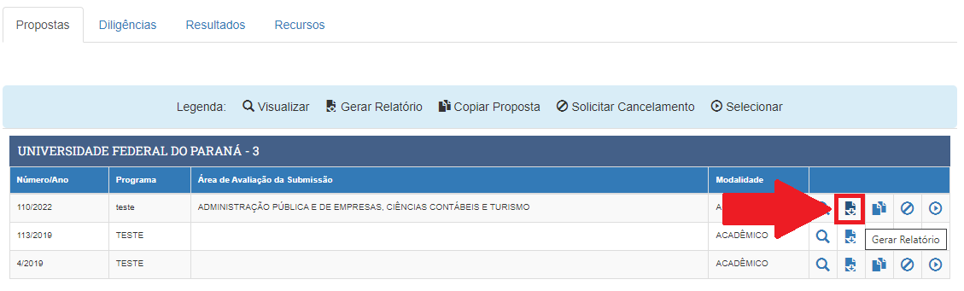

PROPOSTA

Dados do coordenador
Nome
Email:
é forma associativa? s/n
Instituições participantes (se houver):
Instituição principal: UFPR

Dados Da Proposta
Programa:
Área de Conhecimento:
Área de Avaliação:
ADMINISTRAÇÃO PÚBLICA E DE EMPRESAS, CIÊNCIAS CONTÁBEIS E TURISMO
Tem graduação na área ou na área afim:
Modalidade de Ensino: presencial/a distância

Dados Dos Cursos
Nível do curso: mestrado/doutorado

Caracterização da proposta

Contextualização Institucional e Regional da Proposta

Histórico do Curso

Cooperação e Intercâmbio

Contextualização da proposta

Missão

Visão

Valor Gerado

Objetivos

Iniciativa e Metas

Análise de Ambiente (oportunidades e Ameaças)

Análise de Riscos

Política de Autoavaliação

Áreas de concentração e linhas de pesquisa

Área de concentração
nome:
descrição:

Linha de Pesquisa
Nome:
Área de concentração:
Descrição:

Caracterização do curso

Mestrado
Nome:
Periodicidade da seleção:
Outra:
Objetivo do curso/perfil do profissional a ser formado:
Créditos Disciplinas:
Créditos Tese/dissertação:
Outros créditos:
Vagas por seleção:
Equivalência hora/crédito:
Descrição sintética do esquema de oferta do curso:

Doutorado
Nome:
Periodicidade da seleção:
Outra:
Objetivo do curso/perfil do profissional a ser formado:
Créditos Disciplinas:
Créditos Tese/dissertação:
Outros créditos:
Vagas por seleção:
Equivalência hora/crédito:
Descrição sintética do esquema de oferta do curso:

Disciplinas
Dados das disciplinas
- nome
- nível
- créditos
- obrigatória: s/n
- carga horaria
- ementa
- bibliografia
*Os 05 tópicos abaixo podem ser preenchidos resumidamente neste modelo. A proposta a ser preenchida no Módulo APCN da Plataforma Sucupira exige mais de detalhes, mas possui alguns mecanismos de integração com a base do Lattes.

Corpo docente

Produção bibliográfica, técnica e artística

Projetos de pesquisa

Vínculo de docentes às disciplinas

Atividades dos docentes

Infraestrutura
infraestrutura administrativa exclusiva para o programa? s/n
Salas para docentes? s/n
salas para alunos, equipadas com computadores? s/n

Laboratórios:
Biblioteca ligada à rede mundial de computadores?
s/n

Caracterização do acervo da biblioteca

Financiamentos

Informações adicionais

Informações complementares

Observações

Documentos
Obs: são anexados na proposta final do módulo APCN na Sucupira

Regimento da instituição de ensino

Regimento/regulamento do curso

autorização das instituições participantes

Outros documentos

